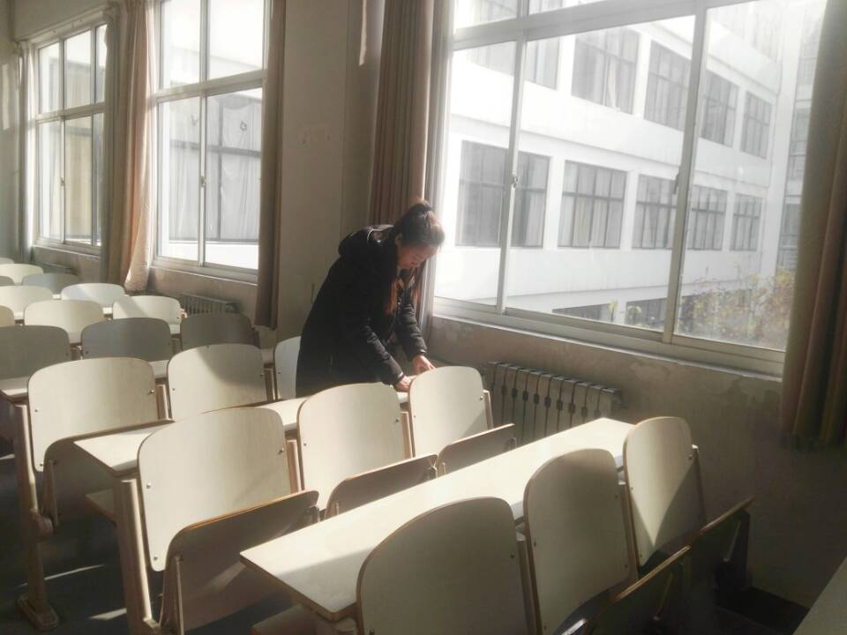
活动主题：清理教室活动。
活动时间：2017年3月29日。
活动地点：地滋楼。
活动内容：2017年3月29日，日照职业技术学院的公共教学楼地滋楼内的教室里突然出现了许多忙碌的身影，原来他们就是正在进行清理教室活动的四叶草爱心志愿者协会的志愿者们。到达了指定的打扫地点后，四叶草志愿者们按照原先分配好的任务，三五个一组，有的拿着抹布水桶，有的拿着扫帚拖把，开始在教室中打扫起了卫生。教室是我们学习的重要场所，教室卫生和桌椅的整洁直接影响着老师和同学们的工作与学习。所以志愿者们为了给同学们提供一个更好的学习环境，从而让同学们的学习效率和学习热情的得到提高，专门通过这次活动仔细地清理教室卫生及桌面涂鸦，给同学们创造出了良好的学习环境。经过了志愿者们一段时间的打扫后，教室明显变得干净了许多，而同学们看着自己的努力成果，也体会到了助人为乐无私奉献的快乐。

